**Шило Бартоломей Базылев (Szyło Bartołomiey)**

25 августа 1801 г – крещение (НИАБ 937-4-32, лист 4об, №17/1801-р).

**НИАБ 937-4-32:** Лист 4об. **Метрическая запись №17/1801-р.**

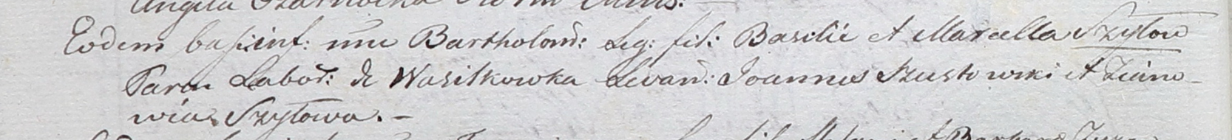

Дедиловичский костел Наисвятейшего Сердца Иисуса. 25 августа 1801 года. Метрическая запись о крещении.

Szyło Bartołomei – сын крестьян с деревни Васильковка.

Szyło Baseli – отец.

Szyłowa Marcella – мать.

Szustowski Joannis – крестный отец.

Szyłowa Zienowia – крестная мать.

Linhart Hyacinthus – ксёндз.